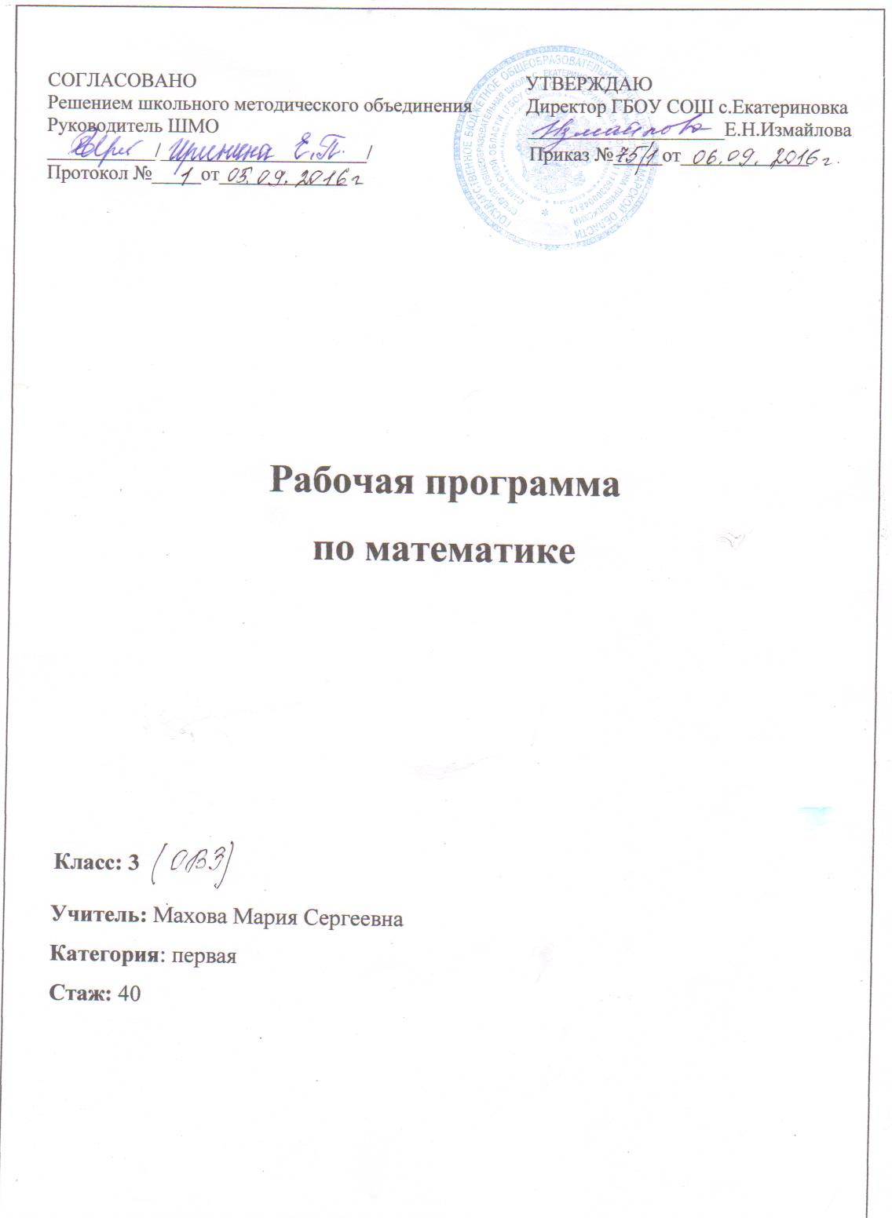

Тематическое планирование по математике с ОВЗ(2 часа в неделю, за год 68 часов)

№ п/п | Название раздела |  | Кол-во часов  на тему | Тема урока | Предметные результаты
 | Повторение и обобщение материала, изученного во 2 классе (5 ч.) |  | 1 | Нумерация. | Уметь объяснять, как образуется каждая следующая счётная единица
 |  |  | 1 | Сложение и вычитание чисел. | Уметь использовать при решении учебных задач названия и последовательность чисел в пределах 1 000
 |  |  | 1 | Арифметические действия над числами. | Уметь использовать при решении учебных задач единицы измерения длины (мм, см, дм, м, км), площади (см², дм², м²)
 |  |  | 1 | Арифметические действия над числами | Использовать при решении учебных задач единицы измерения длины (мм, см, дм, м, км), объёма (литр, см³, дм³, м³), массы (кг)
 |  |  | 1 | Решение задач  Входная контрольная работа (1) | Осознанно следовать алгоритмам устных вычислений при сложении, вычитании, умножении и делении двухзначных чисел, сводимых к вычислениям в пределах 100  Осознанно следовать алгоритмам проверки вычислений
 | Внетабличное умножение и деление – 10 час |  | 1 | Анализ к.р., работа над ошибками.  Параллелепипед и куб. | Знать элементы прямоугольного параллелепипеда
 |  |  | 1 | Кубический дециметр. Кубический метр. | Познакомить с новыми единицами объёма
 |  |  | 1 | Умножение однозначного числа на двузначное число, запись которого оканчивается нулем. | Выполнять умножение и деление с 0, 1, 10, 100;
 |  |  | 1 | Арифметические действия над числами. | Находить значения выражений в 2-4 действия
 |  |  | 1 | Умножение двузначного числа на однозначное. | Познакомить с распределительным свойством умножения относительно сложения
 |  |  | 1 | Деление суммы на число. | Иметь представление о распределительном свойстве деления относительно умножения
 |  |  | 1 | Деление двузначного числа на однозначное | Знать и применять алгоритм внетабличного деления
 |  |  | 1 | Контрольная работа (2) по теме «Умножение и деление двузначного числа на однозначное» | Осознанно следовать алгоритмам проверки вычислений
 |  |  | 1 | Решение задач. | Осознанно следовать алгоритмам устных вычислений при умножении и делении двухзначных чисел, сводимых к вычислениям в пределах 100
 |  |  | 1 | ИНФОРМАТИКА  Граф вершины и ребра графа. (часть 2 раздел 3 урок 18) | Знать понятие «граф», уметь составлять граф по словесному описанию отношений между предметами и существами
 |  |  | 1 | ИНФОРМАТИКА  Повторение изученного | Закрепить полученные представления о множестве, элементе множества, подмножестве, пересечении и объединении множеств
 |  |  | 1 | Деление с остатком. | Уметь производить деление с остатком практическим способом
 |  |  | 1 | Деление с остатком. | Уметь производить деление с остатком практическим способом
 |  |  | 1 | Арифметические действия над числами. | Пользоваться для объяснения и обоснования своих действий изученной математической терминологией
 |  |  | 1 | Контрольная работа (3)по теме «Внетабличное умножение и деление» | Осознанно следовать алгоритмам проверки вычислений
 |  |  | 1 | Нахождение доли числа. | Знать алгоритм поиска доли числа
 |  |  | 1 | Нахождение числа по доле. | Знать алгоритм нахождения числа по его доле.
 |  |  | 1 | Решение задач. | Осознанно следовать алгоритмам устных вычислений при умножении и делении двухзначных чисел, сводимых к вычислениям в пределах 100
 |  |  | 1 | Единица времени – секунда. | Знать новую единицу измерения времени- секунду как долю минуты
 |  |  | 1 | Неделя. | Знать новую единицу измерения времени- неделю как долю месяца
 |  |  | 1 | Контрольная работа (4) по теме «Доли» | Осознанно следовать алгоритмам проверки вычислений
 |  |  | 1 | Умножение числа 100. Умножение и деление на 100. | Познакомиться с алгоритмом умножения числа 100, умножения и деления на 100
 |  |  | 1 | Трехзначные числа. | Уметь читать 3хзначные числа, но не круглые
 |  |  |  | Трехзначные числа. | Осуществлять перенос знаний о способах получения следующего и предыдущего чисел на новый отрезок этого ряда
 |  |  |  | Трехзначные числа. | Осуществлять обобщение знаний о способах сравнения чисел в натуральном ряду на новый отрезок этого ряда
 |  |  |  | Контрольная работа (5) по теме «Нумерация» | Осознанно следовать алгоритмам проверки вычислений
 |  |  |  | Сложение и вычитание трёхзначных чисел | Знать и применять алгоритм устных приёмов «+» и «-» круглых 3хзначных чисел, сводимых к вычислениям в пределах 100
 |  |  |  | Сложение и вычитание трёхзначных чисел | Уметь решать текстовые задачи, решаемые на новом числовом концерне
 |  |  |  | Контрольная работа (6) по теме « Сложение и вычитание трёхзначных чисел» | Осознанно следовать алгоритмам проверки вычислений
 |  |  |  | Группы предметов. Множество. Элементы множества. | Знать понятия «множество», «элемент множества»
 |  |  |  | Подмножество. | Иметь представление о способах задания множеств
 |  |  |  | Пересечение множеств. | Уметь читать и понимать высказывания с кванторами общности
 |  |  |  | Объединение множеств. | Уметь решать задачи с использованием понятий «множество», «подмножество»,«пересечение множеств», «объединение множеств»
 |  |  |  | Решение задач. | Уметь читать и понимать графические модели в виде диаграмм Эйлера-Венна
 |  |  |  | Сложение и вычитание трёхзначных чисел в столбик | Уметь решать на новом числовом концентре текстовые задачи изученного вида
 |  |  |  | Сложение и вычитание трёхзначных чисел в столбик | Уметь решать задачи, в которых значение величин находится через их сумму и отношение
 |  |  |  | Решение задач | Уметь читать и понимать графические модели в виде диаграмм Эйлера-Венна
 |  |  |  | Решение неравенств | Уметь находить решение неравенства путём подбора значений переменной
 |  |  |  | Контрольная работа №9 по теме  « Неравенства» | Осознанно следовать алгоритмам проверки вычислений
 |  |  |  | Умножение и деление чисел. | Знать алгоритм устных приёмов умножения и деления 3хзначных чисел
 |  |  |  | Умножение и деление чисел. | Решать на новом числовом концентре текстовые задачи
 |  |  |  | Алгоритмы с повторением (циклом). | Знать блок-схему алгоритма с повторением (циклом)
 |  |  |  | Решение уравнений. | Уметь решать уравнения нового вида
 |  |  |  | Решение задач и уравнений. | Уметь выражать через основное неизвестное остальные величины(составлять уравнение)
 |  |  |  | Умножение трехзначных чисел в столбик | Знать алгоритм письменного приёма умножения 3хзначных чисел на однозначное число
 |  |  |  | Умножение трехзначных чисел в столбик | Знать алгоритм письменного приёма умножения 3хзначных чисел на однозначное число
 |  |  |  | Деление трехзначных чисел на однозначное число | Знать алгоритм письменного приёма деления 3хзначных чисел на однозначное число, когда каждое разрядное слагаемое делится на это число
 |  |  |  | Деление трехзначных чисел на однозначное число | Знать алгоритм письменного приёма деления 3хзначных чисел, оканчивающихся нулём, на однозначное число, когда не каждое разрядное слагаемое делится на это число
 |  |  |  | Умножение и деление чисел  Контрольная работа | Знать алгоритм письменного приёма умножения и деления 3хзначных чисел на однозначное число
 |  |  |  | Решение задач | Знать алгоритм письменного приёма умножения и деления 3хзначных чисел на однозначное число
 |  |  |  | Календарь. | Уметь читать и записывать данные календаря римскими цифрами
 |  |  |  | Меры времени. Век. | Знать новую единицу измерения времени
 |  |  |  | Скорость движения. | Знать новую величину
 |  |  |  | Взаимосвязь скорости, времени и расстояния. | Уметь делать вывод о зависимости между тройкой величин, характеризующий процесс движения
 |  |  |  | Решение задач на время | Уметь решать задачи, в которых значение величин находится через деление
 |  |  |  | Решение задач на движение | Уметь решать задачи, в которых значение величин находится через деление
 |  |  |  | Решение задач с разными величинами  Контрольная работа | Уметь решать задачи, в которых значение величин находится через деление или умножение
 |  |  |  | Треугольники, их виды по сторонам | Уметь делать вывод о видах треугольников на основе наблюдений
 |  |  |  | Треугольники. Их разнообразие видов | Уметь делать вывод о видах треугольников на основе наблюдений
 |  |  |  | Треугольники. Их разнообразие | Уметь делать вывод о видах треугольников на основе наблюдений
 |  |  |  | Арифметические действия над числами  .Итоговая контрольная работа | Пользоваться для объяснения и обоснования своих действий изученной математической терминологией
 |  |  |  | Арифметические действия над числами. Сложение и вычитание | Пользоваться для объяснения и обоснования своих действий изученной математической терминологией
 |  |  |  | Величины и геометрические фигуры | Уметь решать задачи, в которых значение величин находится через деление или умножение

VIII. Материально-техническое обеспечение образовательного
процесса
Начальное образование существенно отличается от всех последующих этапов образования, в ходе которого изучаются систематические курсы. В связи с этим и оснащение учебного процесса на этой образовательной ступени имеет свои особенности, определяемые как спецификой обучения и воспитания младших школьников в целом, так и спецификой курса «Математика» в частности.
Возрастные психологические особенности младших школьников делают необходимым формирование моделирования как универсального учебного действия. Оно осуществляется в рамках практически всех учебных предметов начальной школы, но для математики это действие представляется наиболее важным, так как создаёт важнейший инструментарий для развития у детей познавательных универсальных действий. Так, например, большое количество математических задач может быть понято и решено младшими школьниками только после создания адекватной их восприятию вспомогательной модели.
Поэтому принцип наглядности является одним из ведущих принципов обучения в начальной школе, так как именно наглядность лежит в основе формирования умения работать с моделями.
В связи с этим главную роль играют средства обучения, включающие наглядные пособия:
1) натуральные пособия (реальные объекты живой и неживой природы, объекты-заместители);
2) изобразительные наглядные пособия (рисунки, схематические рисунки, схемы, таблицы).
Другим средством наглядности служит оборудование для мультимедийных демонстраций (компьютер, медиапроектор, DVD-проектор, видеомагнитофон и др.). Оно, благодаря Интернету и единой коллекции цифровых образовательных ресурсов (например, http://school-collection.edu.ru/), позволяет обеспечить наглядный образ к подавляющему большинству тем курса «Математика».
Наряду с принципом наглядности в изучении курса «Математика» в начальной школе важную роль играет принцип предметности, в соответствии с которым учащиеся осуществляют разнообразные действия с изучаемыми объектами. В ходе подобной деятельности у школьников формируются практические умения и навыки по измерению величин, конструированию и моделированию предметных моделей, навыков счёта, осознанное усвоение изучаемого материала. Средствами обучения представлены объекты для выполнения предметных действий, а также разнообразный раздаточный материал.
Раздаточный материал для такого рода работ включает реальные объекты (различные объекты живой и неживой природы), изображения реальных объектов (разрезные карточки, лото), предметы − заместители реальных объектов (счётные палочки, раздаточный геометрический материал), карточки с моделями чисел.
В ходе изучения курса «Математика» младшие школьники на доступном для них уровне овладевают методами познания, включая моделирование ситуаций, требующих упорядочения предметов и математических объектов (по длине, массе, вместимости и времени), наблюдение, измерение

